Examen de segunda convocatoria Métodos cuantitativos

Determine la respuesta según cada criterio. (20 puntos)
Supongamos que una empresa quiere realizar una campaña publicitaria. Se le presentan 3 posibilidades: radio (15 minutos de lunes a jueves en un espacio), TV (1 spot cada semana sobre las 12h) y prensa (1 anuncio 2 días a la semana los lunes y los jueves). Como han hecho campañas anteriormente se han podido valorar los resultados de las diferentes posibilidades del siguiente modo:

 | Demanda Alta | Demanda Meda | Demanda Baja
RADIO | 100 | 40 | 20
T.V. | 80 | 20 | 5
PRENSA | 90 | 35 | 25

Ofrezca una solución bajo cada uno de los siguientes criterios:

- Maximax
- Maximin
- Minimax
- Laplace

Resuelva usando Método gráfico y Método simplex. (20 puntos)
Un negocio se dedica a la fabricación de sillas y mesas, para fabricar cada uno se consume una determinada cantidad de recursos en los departamentos de corte y ensamble. Los recursos están en horas hombre y son 120 horas para corte y 90 para ensamble. Cada unidad fabricada ofrece la siguiente ganancia a la empresa 50 dólares para mesas y 80 dólares para sillas
Proceso | hrsxmesa | hrsxsilla | Horas disponibles
Corte | 1 | 2 | 120
ensamblado | 1 | 1 | 90
Ganancia | 50 | 80

Resuelve el siguiente problema de transporte usando, Método de esquina noroeste, costo mínimo y Vogel. (20 puntos)
Ejemplo: Una empresa tiene tres fuentes de producción (1, 2 y 3) que necesitan ser transportadas a cuatro destinos (1, 2, 3 y 4). La tabla muestra la oferta disponible en cada fuente y la demanda requerida en cada destino, así como los costos de envío por unidad de producto entre cada fuente y destino.

Oferta:
• Fuente 1 tiene una oferta de 15 unidades.
• Fuente 2 tiene una oferta de 25 unidades.
• Fuente 3 tiene una oferta de 5 unidades.
Demanda:
• Destino 1 tiene una demanda de 5 unidades.
• Destino 2 tiene una demanda de 15 unidades.
• Destino 3 tiene una demanda de 15 unidades.
• Destino 4 tiene una demanda de 10 unidades.

Costos de envío (por unidad):
De la fuente 1 al destino 1: $10
De la fuente 1 al destino 2: $0
De la fuente 1 al destino 3: $20
De la fuente 1 al destino 4: $11
De la fuente 2 al destino 1: $12
De la fuente 2 al destino 2: $7
De la fuente 2 al destino 3: $9
De la fuente 2 al destino 4: $20
De la fuente 3 al destino 1: $0
De la fuente 3 al destino 2: $14
De la fuente 3 al destino 3: $16
De la fuente 3 al destino 4: $18

El objetivo es determinar la asignación óptima de unidades desde cada fuente a cada destino para minimizar los costos totales de transporte, satisfaciendo simultáneamente la oferta y la demanda en cada ubicación.
Elabore diagrama de Gantt, PERT y CPM. (20 puntos)
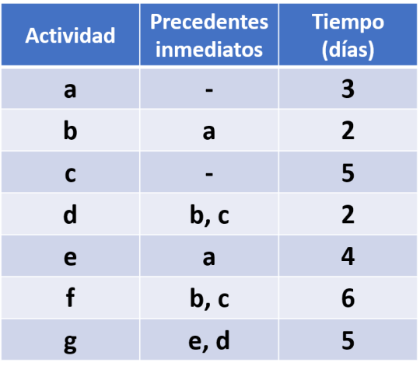

Resuelva aplicando Cadenas de Markov. (20 puntos)
En un pueblito el clima puede cambiar de un día para otro, considere sólo dos estados del tiempo, clima seco o húmedo, la probabilidad de tener un clima seco al día siguiente es de 0.8, si el día actual es seco, pero si el clima es húmedo, la probabilidad de tener un clima seco es de 0.6. Suponga que dichos valores no cambian en el tiempo, se pide determinar:
- Matriz de transición
- El diagrama de transición

